МИНИСТЕРСТВО ВНУТРЕННИХ ДЕЛ
ПО РЕСПУБЛИКЕ КРЫМ
Экспертно-криминалистический центр
ул. Балаклавская, 68, Симферополь, 295048
ФОТОТАБЛИЦА
К протоколу осмотра места происшествия от 10 августа 2022 г. проведенного по адресу: г. Симферополь, ул. Лизы Чайкиной, 38, кв.52.
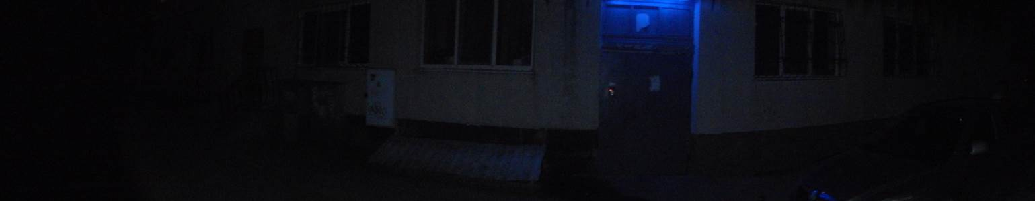
Иллюстрация №1. Осматриваемый участок местности (стрелкой указан вход в подъезд).
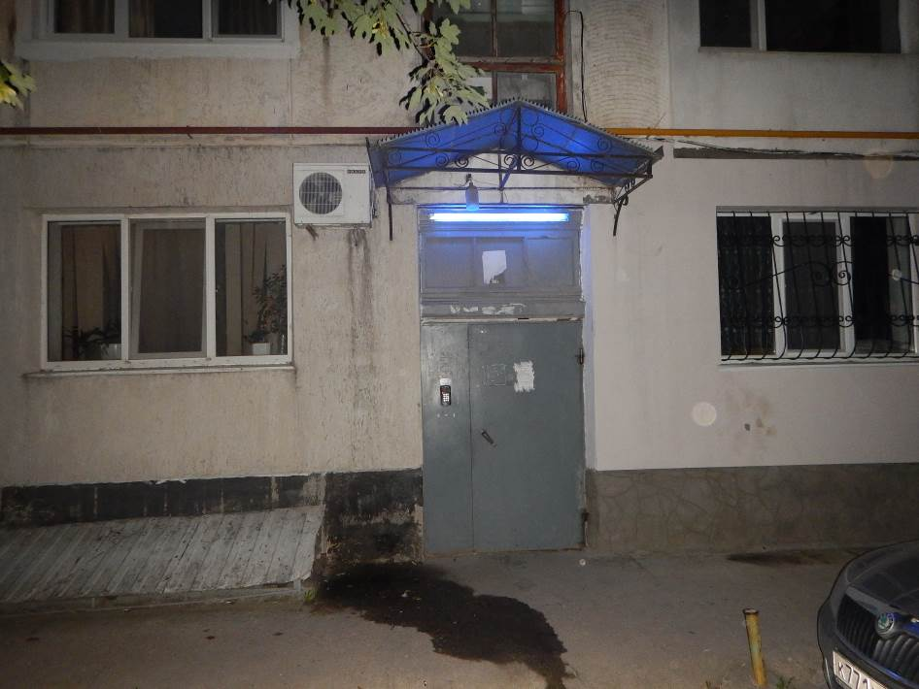
Иллюстрация №2. Вход в подъезд.

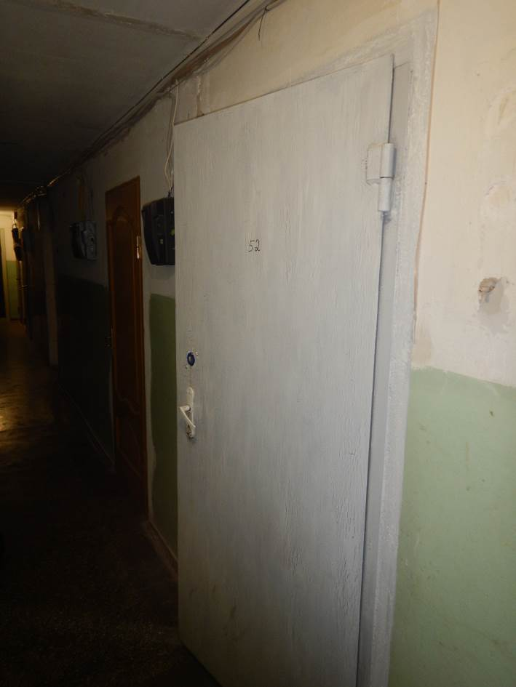
Иллюстрация №3. Входная дверь в квартиру (стрелкой указано место обнаружения следа ткани).

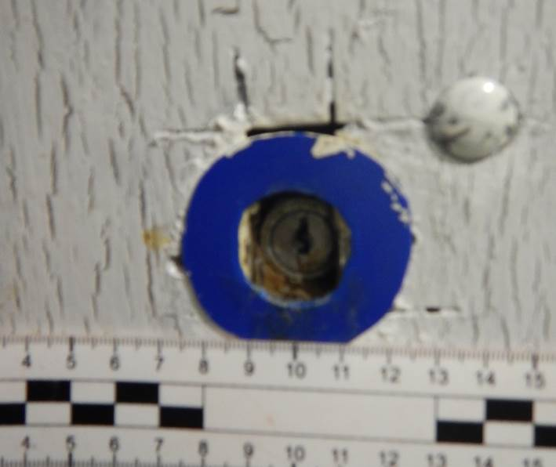
Иллюстрация №4. Запирающее устройство входной двери.

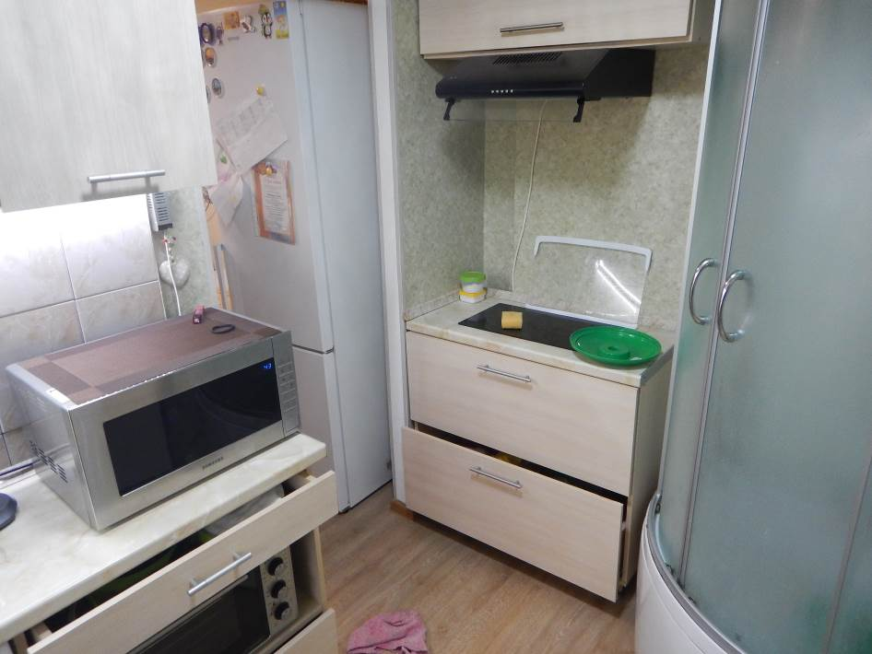
Иллюстрация №5. Обстановка на кухни.

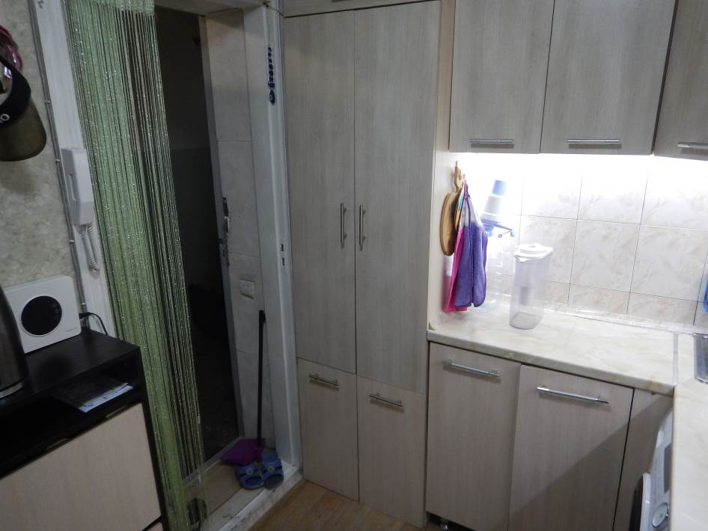
Иллюстрация №6. Обстановка на кухни (стрелкой указано место обнаружения следа папиллярного узора №1).

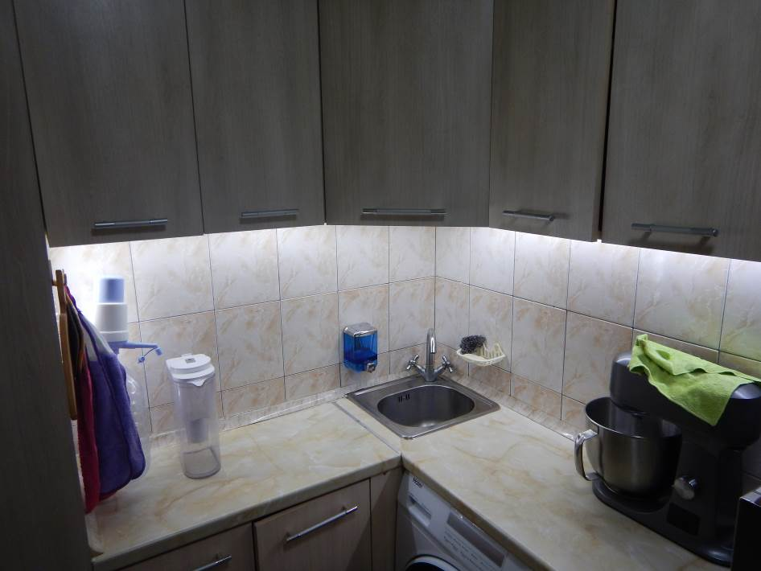
Иллюстрация №7. Обстановка на кухни.

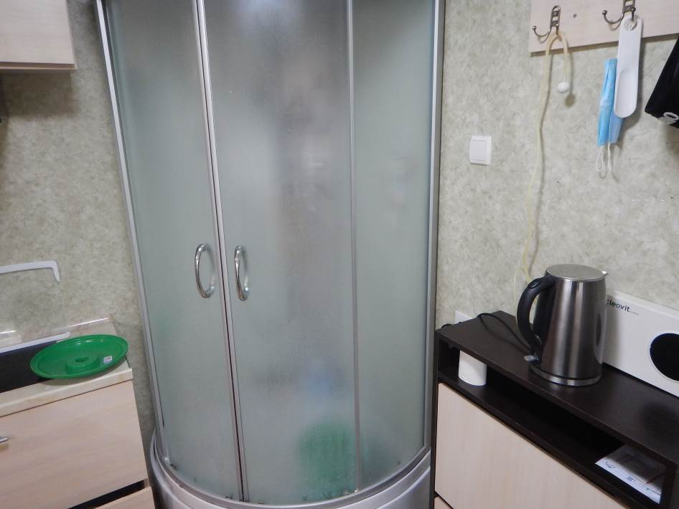
Иллюстрация №8. Обстановка на кухни.

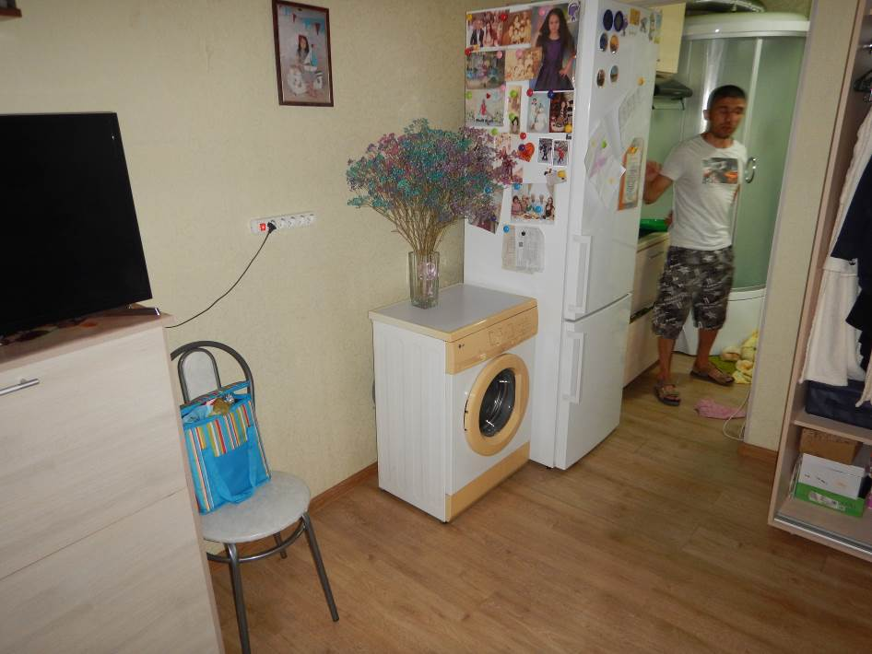
2
3
4
Иллюстрация №9. Обстановка в комнате (стрелками обозначены места обнаружения следов папиллярных узоров) (цифрами обозначены номера следов).

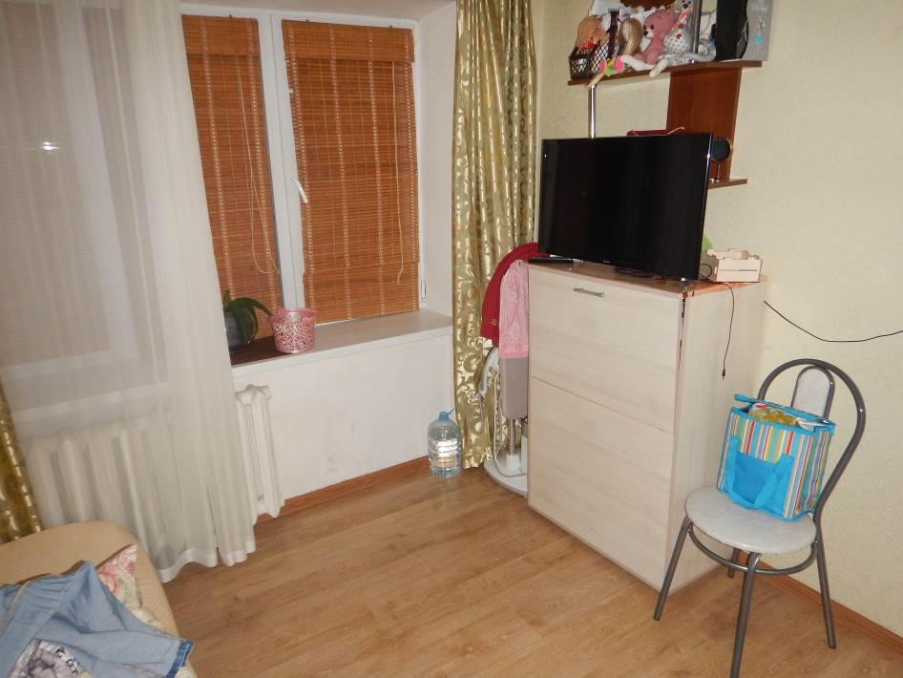
Иллюстрация №10. Обстановка в комнате.

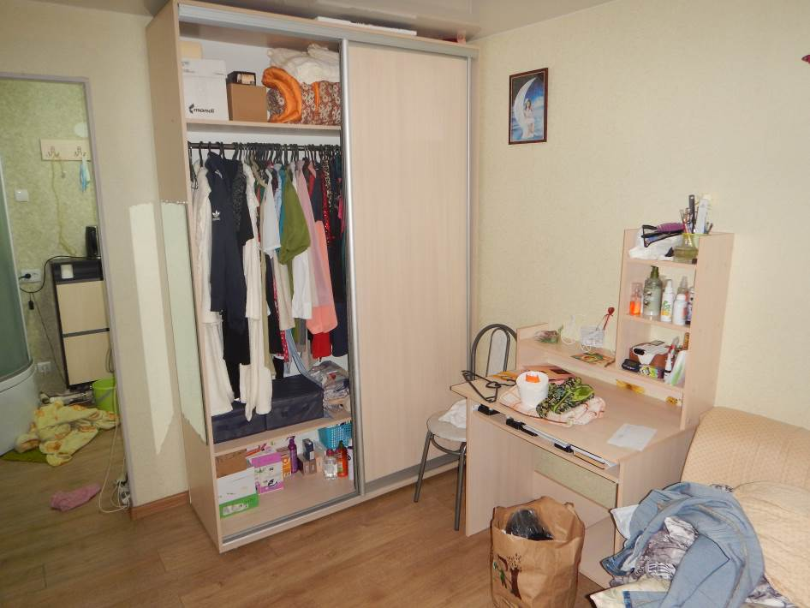
Иллюстрация №11. Обстановка в комнате.
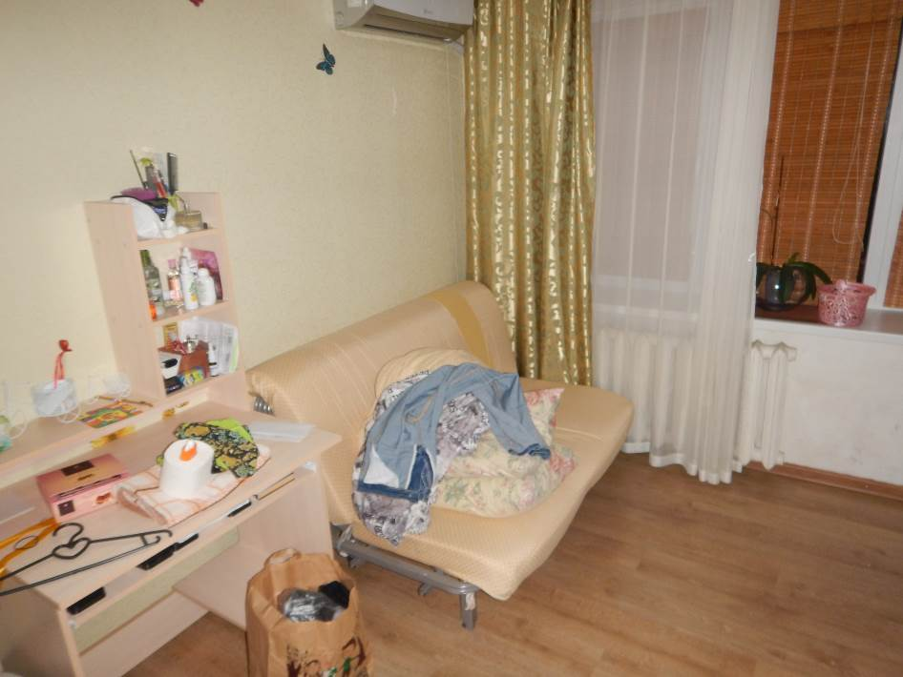
Иллюстрация №12. Обстановка в комнате (стрелкой указано место обнаружения следа папиллярного узора №5).

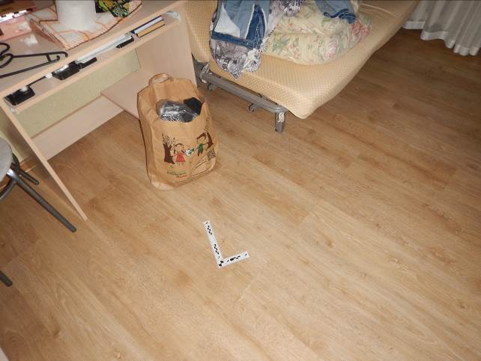
Иллюстрация №13. Обстановка в комнате (стрелкой указано место обнаружения следа подошвы обуви).
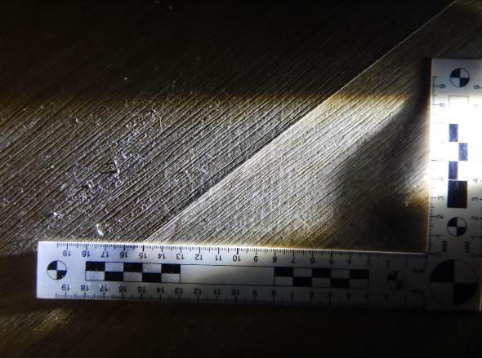
Иллюстрация №14. Обнаруженный след подошвы обуви.
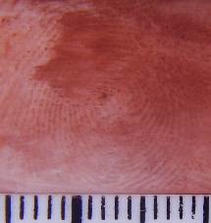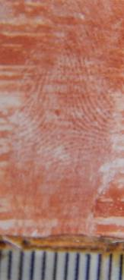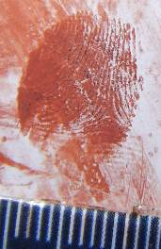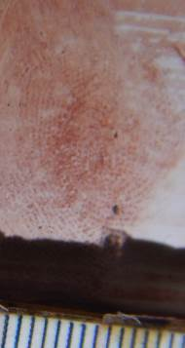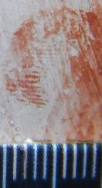
Иллюстрации №№15,16,17,18,19. Обнаруженные следы папиллярных узоров (слева направо от 1 до 5).
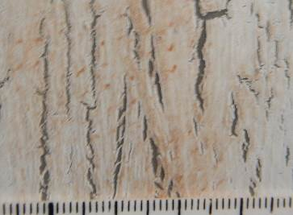
Иллюстрация №20. Обнаруженный след ткани.
Примечание: для изготовления фототаблицы использовались цифровой фотоаппарат «Canon IXUS 285 YS», со встроенной фотовспышкой, картой памяти «San Disk Ultra» 32 GB, ПЭВМ, лазерный принтер «Canon LPB 6000»

